**城市三维场景光照/阴影组分对地表温度的季节性影响研究**

**课题负责人: 余珂 课题成员：李康宁 指导教师：陈云浩**

本研究通过对北京市五环范围内地表与墙体光照/阴影组分的提取，分析不同组分对地表温度的季节性影响，以及它们对温度特征的季节性贡献率变化。

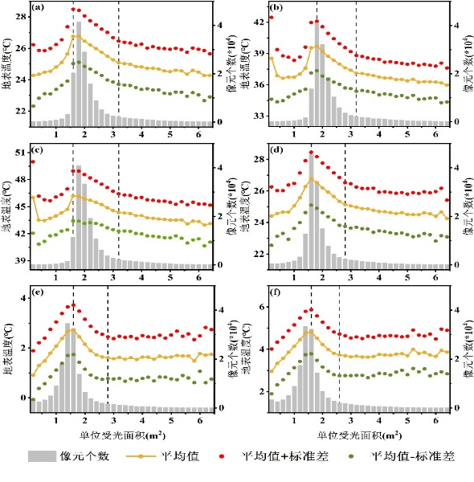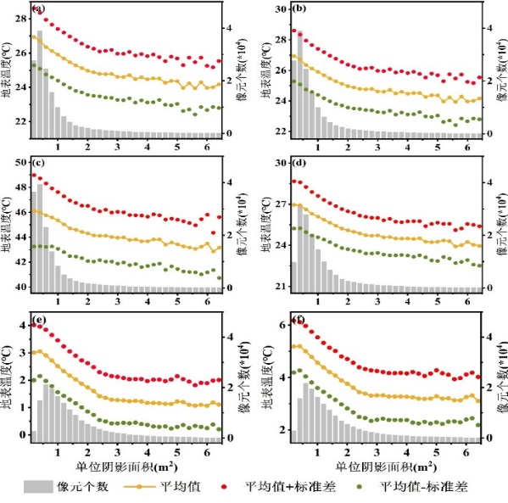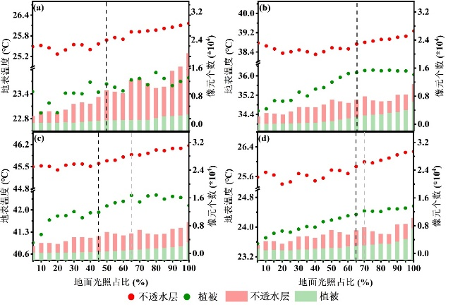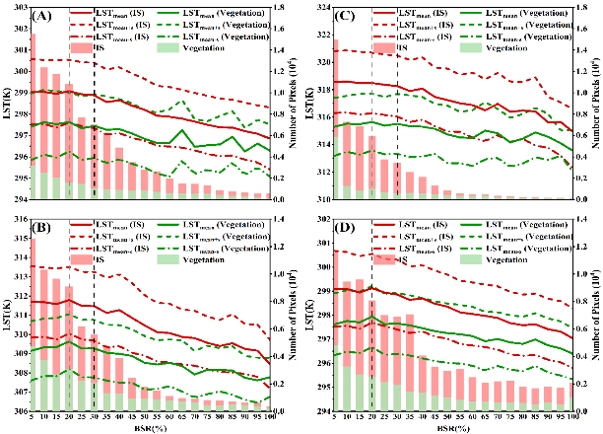

**图4 墙面光照面积对像元温度的影响**

在不同的季节中单位受光面积的增加使得不透水层的温度经历了先升高后降低的变化，这与对应的墙面阴影面积的变化高度一致。

**图2 光照组分对温度的季节性影响**

不同的季节中GLR或VLR的变化所引起的像元温度的变化不超过2℃，具有稳定-上升的非线性特征，由光照组分占比为5%至100%时像元温度分别升高了0.63℃与1.14℃，明显弱于BSR对像元温度的影响。

**图1 阴影组分的季节性降温作用**

不透水层的降温幅度分别为2.52℃、3.63℃、2.01℃ ；植被降温幅度为1.25℃、1.75℃和 1.15℃。植被本身的温度调节机

制抑制了阴影的降温效果**。**

**图3 墙面阴影面积对像元温度的影响**

在不同的季节中单位阴影面积的增加对不透水层的降温效果不超过4℃，分别为2.77℃(4月16日)，3.90℃(5月7日)，3.25℃(7月10日), 2.99℃(9月28日)，1.90℃(12月14日)和2.08℃(12月25日)。

**基于PSR模型的京津冀生态系统健康时空分异分析**

**课题负责人：宁立新 组员：梁晓瑶、王翔宇、惠春、贾铎 指导教师：程昌秀**

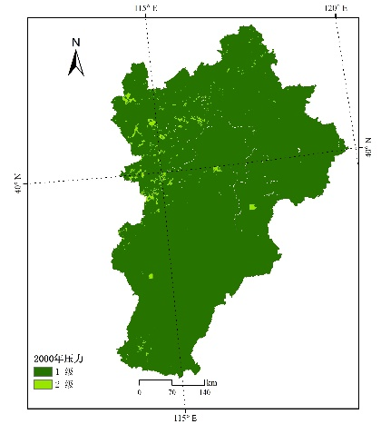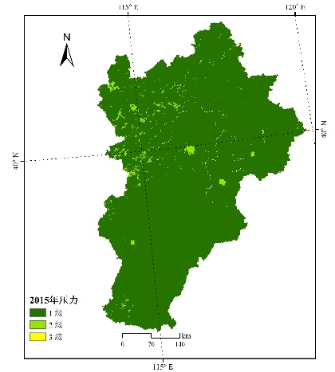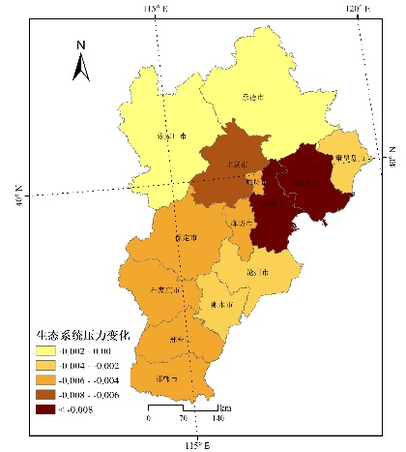

**图1 京津冀地区生态系统健康压力因子空间分布及变化图（2000-2015）**

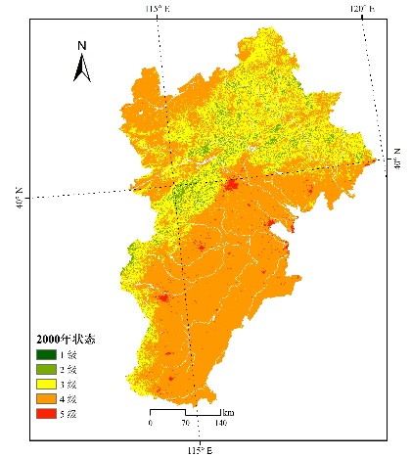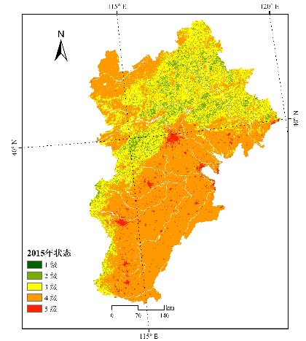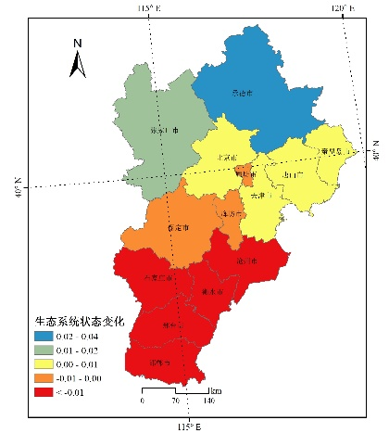

**图2京津冀地区生态系统健康状态因子空间分布及变化图（2000-2015）**

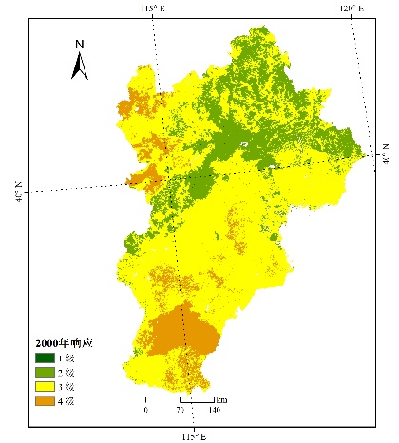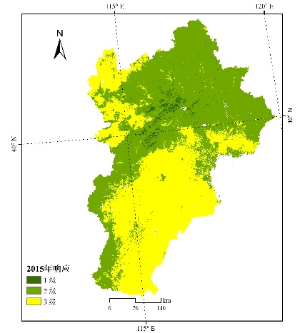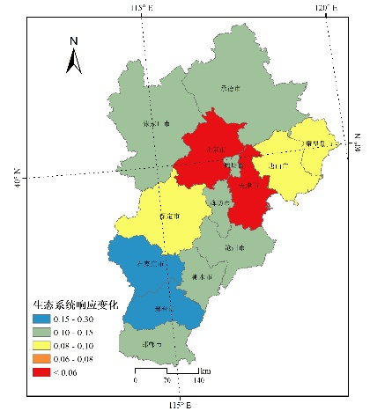

**图3 京津冀地区生态系统健康响应因子空间分布及变化图（2000-2015）**

京津冀地区生态系统压力主要分布在北京、天津的市区等地。时间上北部压力变化最小，中部的北京、天津等地增加最大，西部地区增加较小。

状态最差的区域是各个地市的城区以及沿海地区，而最好的地区分布在北部和西部等地的山区。时间上北部地区增加明显，而南部有明显的降低趋势。

京津冀地区响应最好的是西部和北部的山地和天津、北京等地，说明人类社会对于生态系统保护的意识较好。时间上，南部和北部地区响应增加明显，而中部的北京、天津等地增加较小。

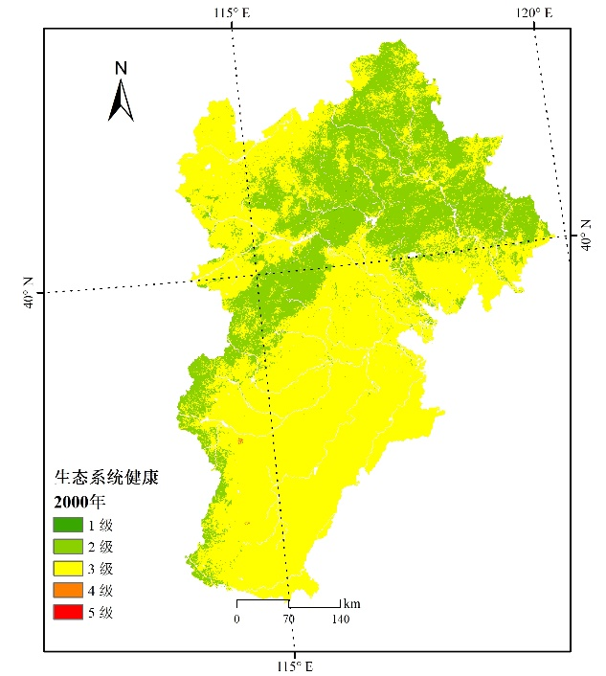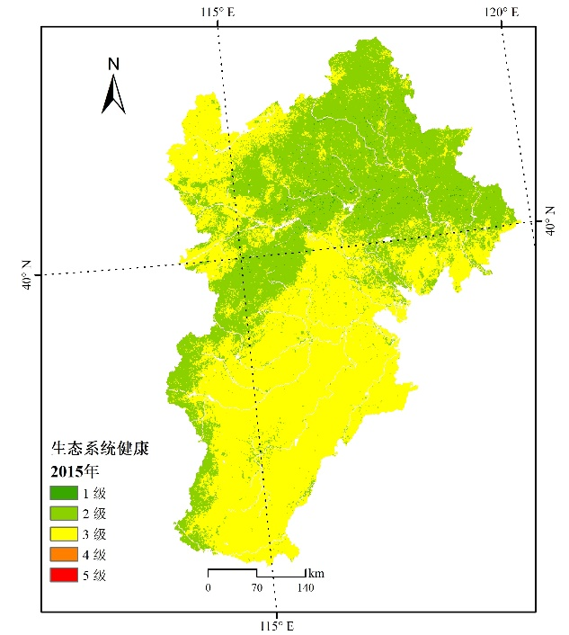

**图4 京津冀地区生态系统健康空间分布图（2000，2015年）**

生态系统一般健康的区域占绝大多数，主要分布在京津冀的中部、南部和西北部。良好地区主要分布在该区域的北部和西部的林地区域。

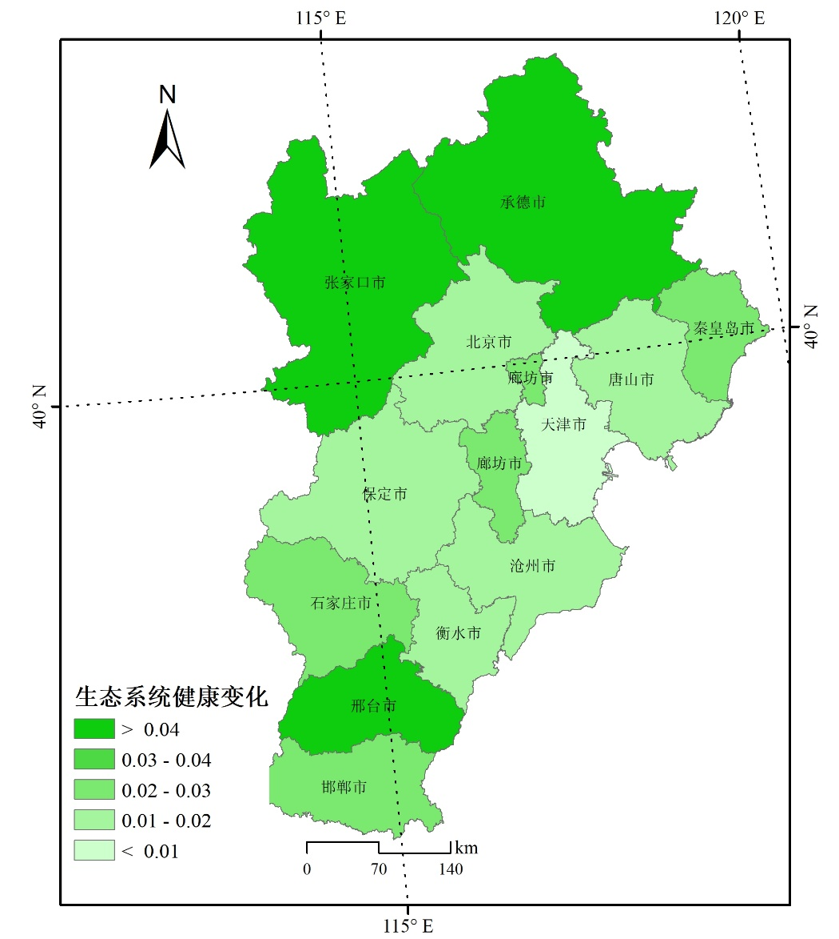

这13个地市的生态系统均表现出越来越健康的趋势。

从变化空间分布来看，生态系统健康程度变化最大的在该区域的南部和北部，而增加较小的地区分布在北京、天津周边。

该结果可为合理开发利用当地资源、恢复区域生态系统健康提供理论指导和科学依据。

**图5 京津冀地区生态系统健康时间变化图（2000-2015年）**